Дорогі друзі і майбутні колеги!

«Всі здорові люди люблять життя» (Г. Гейне). «Здоров’я – дорожче золота» (В. Шекспір). Дійсно, здоров'я є найбільшою цінністю людського життя. Під впливом багатьох стресових чинників, напруженого темпу життя, погіршення екологічних умов, здоров'я людини знаходиться під великою загрозою і допоможе в цій ситуації – фахівець з фізичної терапії.

Якщо Ви маєте щире серце, Вам не байдужа доля людей, які з певних причин позбавлені радості руху і нормального життя, ви маєте бажання допомогти їм на професійному рівні, ця спеціальність – саме для Вас!

Запрошуємо Вас на навчання за спеціальністю Фізична терапія, ерготерапія, яка має денну форму навчання за рівнем вищої освіти «Бакалавр» (кваліфікація – Фізичний терапевт, ерготерапевт) та «Магістр» кваліфікація — Фізичний терапевт, ерготерапевт (денна та заочна форми навчання).

Дисципліни спеціальності:

Під час навчання Ви отримаєте знання з анатомії та фізіології людини, медичної біології, основ здорового способу життя, основ фізичної реабілітації, фізичної реабілітації при різних захворюваннях, масажу, лікувальної фізкультури, дієтотерапії тощо.

ПРАКТИЧНА ПІДГОТОВКА СТУДЕНТІВ ЗДІЙСНЮЄТЬСЯ В ПРОВІДНИХ МЕДИЧНИХ ТА РЕАБІЛІТАЦІЙНИХ УСТАНОВАХ МІСТА ТА ОБЛАСТІ:
- КЗ «Херсонська міська клінічна лікарня імені О.С. Лучанського»;
- КЗ «Херсонська міська клінічна лікарня імені А. і О. Тропіних»;
- КЗ «Херсонська дитяча обласна клінічна лікарня»;
- КЗ «Херсонський обласний кардіологічний диспансер»;
- КЗ “Херсонська міська клінічна лікарня імені Є.С. Карабелеша”;
- Херсонський обласний центр комплексної реабілітації дітей з інвалідністю ХОР;
- КЗ «Херсонський обласний центр громадського здоров’я»;
- КЗ «Херсонський обласний Будинок дитини Херсонської обласної ради»;
- КЗ «Обласна лікарня відновного лікування» Херсонської обласної ради тощо.

Наукова діяльність
Під час навчання студенти активно залучаються до наукова-дослідної роботи, беруть участь у всеукраїнських олімпіадах та конференціях різного рівня.
Напрямки наукових досліджень:
- застосування традиційних та нетрадиційних методів фізичної реабілітації при різних нозологіях;
- вплив фізичного навантаження на здоров’я людини;
- фізична реабілітація у спорті;
- технології фізичної реабілітації при захворюваннях опорно-рухового апарату;
- відновлення здоров’я різних груп населення засобами фітнес-технологій та оздоровчо-рекреаційної рухової активності тощо.
ПІСЛЯ ЗАКІНЧЕННЯ НАВЧАННЯ ВИПУСКНИКИ МОЖУТЬ БУТИ ПРАЦЕВЛАШТОВАНІ В:
-центри спортивної медицини та реабілітації;
- лікарні (реабілітаційні та фізіотерапевтичні відділення);
- санаторно-курортні заклади;
- спеціалізовані інтернати для осіб з особливими потребами;
- спортивні школи;
- оздоровчі установи;
- SPA-центри і т.і.

ВИПУСКНИКИ МОЖУТЬ ОБІЙМАТИ
ТАКІ ПОСАДИ:
- фізичний терапевт;
- ерготерапевт;
- масажист;
- масажист спортивний;
- інструктор з лікувальної фізкультури;
- керівник спортивно-оздоровчого закладу тощо.

Ми впевнені, що навчання за спеціальністю Фізична терапія, ерготерапія стане яскравим та незабутнім періодом у твоєму житті – періодом набуття дуже важливої спеціальності та початку становлення успішної кар’єри!
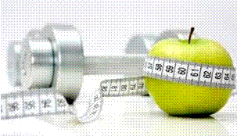
В ЗДОРОВОМУ ТІЛІ —
ЗДОРОВИЙ ДУХ!

Підготовку фахівців за спеціальністю здійснюють висококваліфіковані викладачі випускаючої кафедри:
Гурова Антоніна Іванівна — завідувач кафедри, кандидат біологічних наук, доцент;
Васильєва Наталія Олегівна — кандидат біологічних наук, спеціаліст з фізичної реабілітації, доцент;
Козій Тетяна Петрівна — кандидат біологічних наук, доцент;
Коньков Аркадій Миколайович — кандидат медичних наук, доцент;
Карпухіна Юлія Вікторівна — кандидат біологічних наук, доцент;
Таран Інна Віталіївна — кандидат наук з фізичного виховання та спорту, старший викладач;
Бірюкова Тетяна Вікторівна – викладач, магістр з психології;
Вертебна Анастасія Олександрівна – асистент,
магістр з фізичної реабілітації;
Джугостран Максим Валерійович –викладач, магістр з фізичної терапії, ерготерапії;
Тарасова Ольга Олександрівна — кандидат біологічних наук, доцент;
Лозинська Лілія Миколаївна —
старший лаборант, магістр з дефектології.
Зовнішній сумісник:
Ромаскевич Юрій Олексійович — доктор медичних наук, професор

Науковий обмін та
стажування:
Львівський державний університет фізичної культури;
Чорноморський національний університет імені Петра Могили (м. Миколаїв);
Медичний інститут Сумського державного університету.
Запорізький національний університет.

Умови вступу:

Навчання проводиться:
Спеціальність | Сертифікати ЗНО за 2019 рік
227 Фізична терапія, ерготерапія | 1. Українська мова та література;  2. Біологія або Хімія;  3. Фізика або Математика
1) на бюджетній основі (за державні кошти);
2) за кошти фізичних та юридичних осіб.

Термін навчання:
1. «Бакалавр» спеціальність Фізична терапія, ерготерапія– 4 роки;
2. «Магістр» спеціальність Фізична терапія, ерготерапія – 1,4 роки.

Контакти:

Кафедра медицини та фізичної терапії
Медичний факультет
Херсонський державний університет
Головний корпус, 7-й поверх, ауд. 707, 710.
м. Херсон, 73000, вул. Університетська, 27
Сторінка кафедри: http://www.ksu.ks.ua
E-mail: lilya@ksu.ks.ua
Тел. для довідок: (0552) 32-67-54;
Тел. приймальної комісії:
(0552) 32-67-34
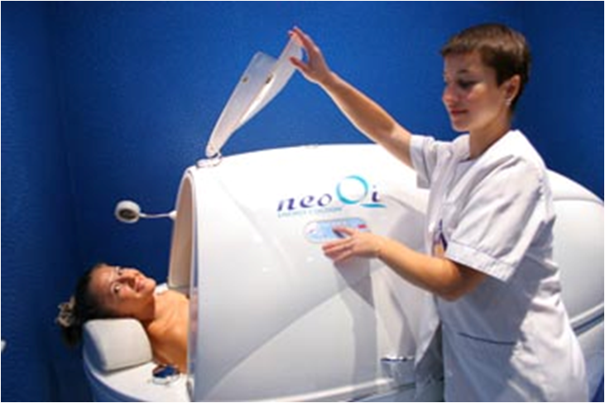
Майбутній фахівець з фізичної терапії, ерготерапії будь впевненим, що якісна освіта завжди в ціні!!!

Чекаємо Вас на
медичному факультеті!

Міністерство освіти і науки України
Херсонський державний університет
Медичний факультет
Кафедра медицини
та фізичної терапії
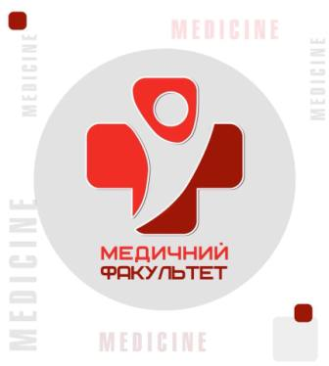
Запрошуємо на навчання за спеціальністю:

Галузь знань:
22 Охорона здоров’я
227 Фізична терапія, ерготерапія

Кваліфікація:Фізичний терапевт. Ерготерапевт

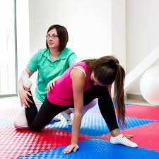

Херсон 2019

